Nom : __________________________

**Les proportions ou le produit croisé**

Exemple : Si pour fabriquer 5 coussins, il faut 7 heures de travail. Combien d’heures faut-il pour fabriquer 10 coussins?



**Je multiplie les nombres qui se croisent et je divise ma réponse par le nombre restant.**

Coussins 5 ÷ 10

Heures 7 ?

Alors, 7 X 10 = 70

70 ÷5 = 14 heures

1. Marilou fait 1395 pas lorsqu’elle marche 1,5 km, combien en fera-t-elle pour marcher 10 km?

Réponse : ___________________________________________________________________________

1. Mathieu est un artiste, il peint 3 tableaux par mois. Combien de mois a-t-il pris pour peindre 45 tableaux ?

Réponse : ___________________________________________________________________________

1. Valérie se prépare pour un marathon de 42 km. En 2 heures, elle court 16,8 km. Combien d’heures va-t-elle prendre pour courir le marathon?

Réponse : ___________________________________________________________________________

1. Dans les prochains mois, Luc désire s’acheter une voiture économique. Celle qu’il possède consomme 8 L aux 100 km. Lorsque Luc parcourt 450 km, combien de litres d’essence consomme-t-il?

Réponse : ___________________________________________________________________________

1. Depuis 4 ans, Ian est youtubeur, il fait 3 vidéos aux 15 jours. Combien de jours lui faut-il pour faire 18 vidéos?

Réponse : ___________________________________________________________________________

1. 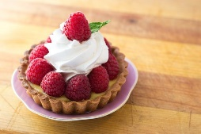 Tante Louise fait 10 tartes aux framboises en deux heures. Combien d’heures lui a-t-il fallu pour faire 100 tartes?

Réponse : ___________________________________________________________________________

1. Depuis l’âge de 15 ans, Josianne fabrique des bracelets artisanaux. Elle fait 13 bracelets par mois. Combien de bracelets a-t-elle faits en une année?

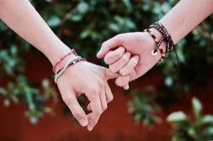

Réponse : ___________________________________________________________________________

1. Marco étudie en cardiologie depuis maintenant 3 ans. Il sait que le cœur bat en moyenne 70 fois par minute. Combien de fois en moyenne bat-il en une heure?

Réponse : ___________________________________________________________________________

1. Marie-Ange prépare des seaux d’eau pour un jeu avec ses amies. Pour 3 seaux d’eau, elle utilise 3,5 L d’eau. Si elle remplit 15 seaux, combien de litres d’eau aura-t-elle de besoin?

Réponse : ___________________________________________________________________________